Insertion du CutOut dans la trame DCC du logiciel CommandStation.

Les trames DCC sont générées par le module RMT de l’ESP32.
Il se produit une interruption à la fin de la transmission de la trame.

Bouclage des trames et position de l’interruption.
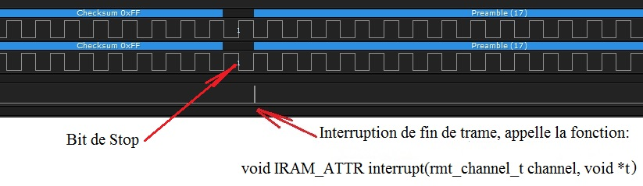

Remplaçons le premier data préambule par un data de forme CutOut, c’est à dire un niveau bas de 29µs puis un niveau haut de 459µs. (TCE max 488µs – TCS 29µs)

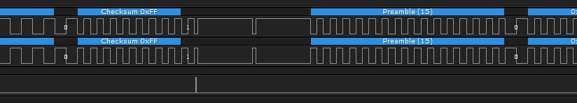

Erreur, le CutOut est envoyé deux fois !
Renseignements pris, c’est un bug dans l’IDF.
En mode Loop avec interruption, le premier bit est envoyé deux fois !
Expressif fera un correctif mais quand !, en attendant que faire ?

- Le CutOut deux fois plus court ? (niveau bas 29µs, niveau haut 215µs ? )
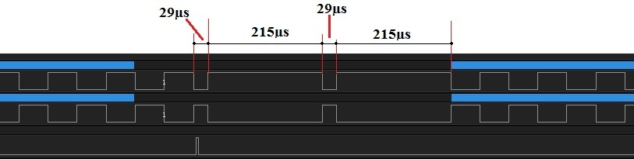

On pourrait ainsi obtenir un niveau bas de 29µs et un niveau haut de 215 +29 + 215 = 459µs.
A condition de positionner correctement les 29µs du milieux !

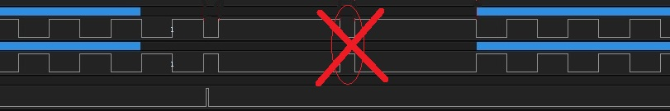

Mise en formes des signaux.

Pendant le CutOut, les signaux doivent êtres aux niveaux haut.
Utilisation d’un timer en mode scheduler activé par l’interruption fin de trame.

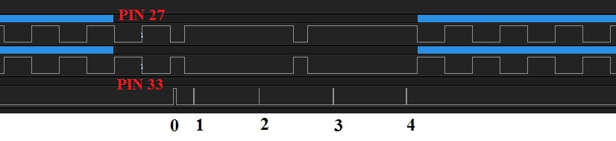

Chronologie des évènements.

- Interruption fin de trame. Déconnecter la pin 33 du module RMT, la maintenir à l’état haut, activer le Timer en loop. (160µs)
- Rien.
- Déconnecter la pin 27 du module RMT, la maintenir à l’état haut.
- Reconnecter les pin 27 et 33 au module RMT (inverse true)
- Reconnecter la pin 33 au module RMT (inverse false), arrêter le Timer.

Résultat, un CutOut parfait. 29µs bas, 459µs haut et un préambule de 15 bits.

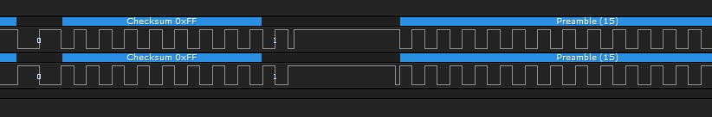

lebelge2@yahoo.fr

